Компиляция через javac

**javac -sourcepath ./java -d out java/ru/gb/javaspec/hw1/Main.java**

запуск через консоль

**java -classpath ./out ru/gb/javaspec/hw1/Main**

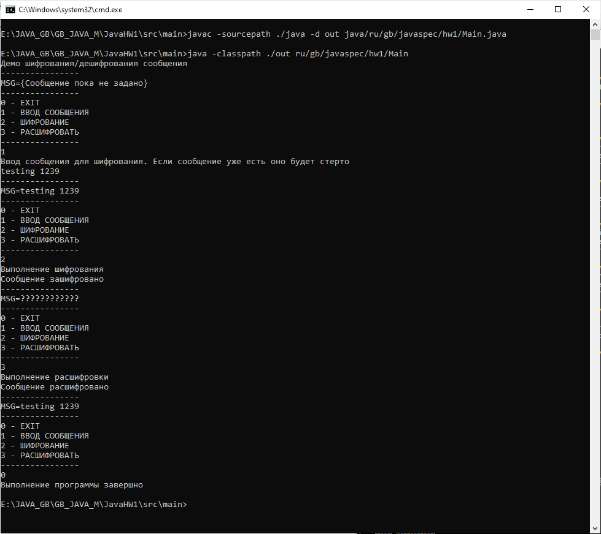

Создание документации

**javadoc -encoding utf8 -d docs -sourcepath ./java -cp ./out -subpackages ru**

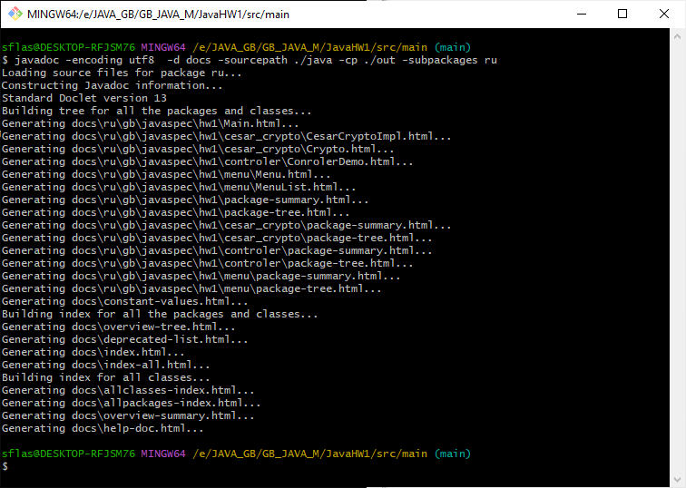

Сбор образа и компиляция, выбран openjdk

dockerfile

FROM openjdk:latest

COPY ./java ./src

RUN mkdir ./out

RUN javac -sourcepath ./src -d out src/ru/gb/javaspec/hw1/Main.java

CMD java -classpath ./out ru.gb.javaspec.hw1.Main

**docker build . -t mycrypto:v003**

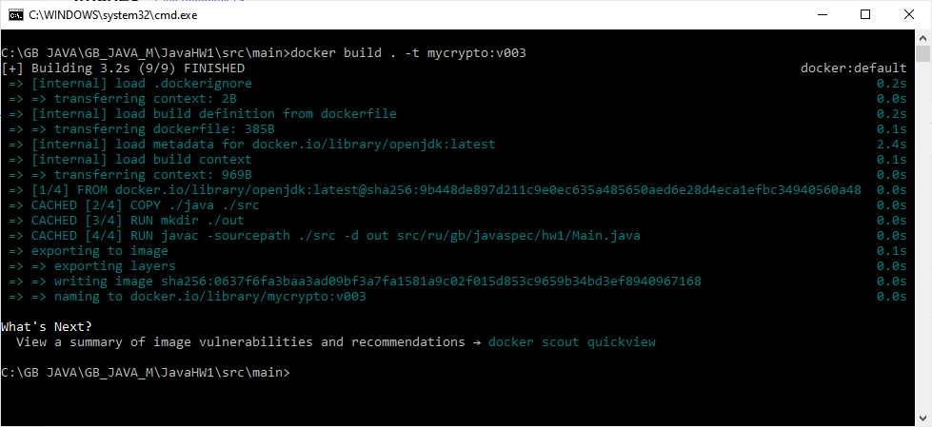

Запуск

**docker run mycrypto:v003**

